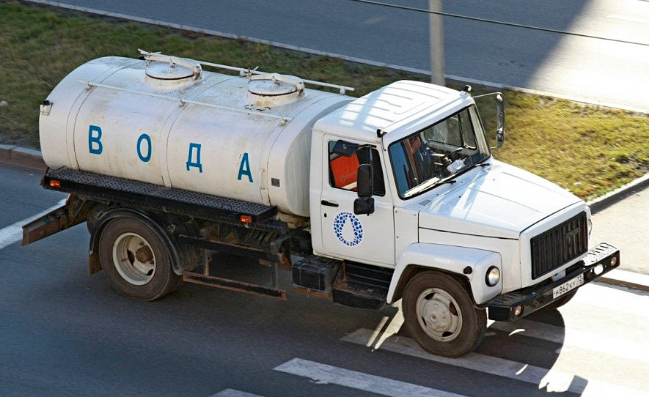
02-479 Г6-ОТА-4,2 марки 473872 изотермическая автоцистерна для перевозки пищевых жидкостей емк. 4.2 м3 на шасси ГАЗ-3307 4х2, отсеков 2, полный вес 8.2 тн, ЗМЗ-511 125 лс, 90 км/час, Вологда, Долматово, Карловка 1990-00-е г.

Потребность в перевозке жидких грузов возникла еще с давних времен, а с появлением автомобилей стала требоваться еще и перевозка бензина и других горюче-смазочных материалов. Первым автомобилем горьковского автозавода, на который стали устанавливать бочку для перевозки жидкостей, стал легендарный ГАЗ АА. На спецмашинах марки ГАЗ перевозили различное топливо, сжиженный газ, цемент, муку, воду, молоко. Также производились ассенизаторские машины. Одним из видов автоцистерн являются пожарные машины – их тоже на базе шасси ГАЗ было произведено достаточно много.
Первые автоцистерны представляли собой железный резервуар, который устанавливался на раме из брусьев и крепился хомутами. В состав бочки для перевозки жидкого топлива входила специальная арматура, состоящая из фильтра очистки и предохранительного клапана, который сбрасывал излишки давления бензиновых или керосиновых паров. Снизу бочки монтировались два запорных вентиля – с помощью них через гибкие рукава топливо из цистерны сливалось самотеком.
После Великой Отечественной войны первым бензовозом в Горьком стала автоцистерна АЦ2-51 на шасси грузовика ГАЗ 51, автомобиль пошел в серию в 1950 году. У машины была емкость 2000 литров, и перевозила она в основном керосин и бензин. Также машины ГАЗ предназначались для перевозки пищевых продуктов. Цистерна АВВ-2 служила для перевозки питьевой воды, модель АЦПТ-1,8 доставляла молоко, техника служила для перевозки растительного масла, живой рыбы, пива. Последние цифры в названии спецавтомобилей свидетельствовали о емкости бочки – так у молоковоза она равна 1,8 м³. Молоко в бочке было перевозить гораздо выгоднее, чем во флягах: Сразу можно перевезти большой объем; Продукт долго не скисал, так как цистерна была изотермической, и молоко в ней не нагревалось.
Очень популярными были автоцистерны на базе ГАЗ-53. На автоцистернах с завода штатно устанавливался бензиновый двигатель объемом 4,25 л, его мощность была равна 115 л. с. На смену машине ГАЗ-53 пришел автомобиль 4-го поколения ГАЗ-3307, выпуск которого стартовал с конца 1989 года. ГАЗ-3307 имеет грузоподъемность 4,5 тонны и предназначен для эксплуатации по всем видам дорог с твердым покрытием. Эти автомобили характеризуются высокими технико-эксплуатационными показателями. С 2006 года ГАЗ-3307 выпускают с бензиновыми и дизельными двигателями под маркой ЗАЗ-3309. На шасси ГАЗ-3307 и 3309 выпускают огромное количество спецтехники и коммунальной техники – автоцистерны, автовышки, эвакуаторы, промтоварные и изотермические фургоны.

Автоцистерна для перевозки пищевых жидкостей (молоковоз) Г6-ОТА-4,2 марки 473872 изготовлена на шасси ГАЗ-3307 . Предназначена для транспортировки и кратковременного хранения пищевых жидкостей (молоко, вода питьевая), плотностью не более 1,03 г/см³ при температуре окружающей среды ± 45°С. Цистерны - молоковозы - Г6-ОТА-4,2 используется и для розничной торговли: квасом, молоком и т.д. в тару потребителя.
Цистерна-молоковоз на шасси ГАЗ-3307, ГАЗ-3309 - универсальный и простой в обслуживание автомобиль. В кабине молоковоза есть все самое необходимое водителю: эргономически расположенные контрольные приборы, расположенные с учетом; обзорность улучшена за счет больших стекол; эффективная вентиляция; регулируемые сиденья водителя.
Термоизоляция цистерны не допускает изменения температуры молока более, чем на 2 градуса С при разности температур между продуктом и окружающей средой 30+2 градусов С в течение 10 часов.
Форма цистерны - эллиптическая.
Количество отсеков: 1-2
Объем цистерны - 4,2 м3
Габаритные размеры автоцистерны: Д 6190мм/ Ш 2380мм/ В 2600мм
Внутренний диаметр горловины: 500 ± 10 мм
В горловине смонтирован кран-воздушник.
Условный проход сливных молокопроводов и присоединительного шланга : 50 мм
Масса снаряженной автоцистерны: не более 3910 кг
Максимально допустимая масса автоцистерны не более: 8180 кг
Утеплитель ФРП-1, мм: 40.
Внешняя и внутренняя обшивка: нержавеющая коррозионно-стойкая сталь AISI-304 (либо сталь с ЛКП).
Шасси под установку данной ёмкости: ГАЗ-3307, ГАЗ-3309, ISUZU-NQR75, HYINDAI-78, ТАТА-613

Технические характеристики молоковоза на шасси ГАЗ-3307
Базовое шасси | ГАЗ-3307
Количество отсеков, шт. | 2
Емкость, м3 | 4,2
Форма емкости | эллиптическая
Материал | нержавеющая сталь
Внешняя обшивка | нержавеющая сталь AISI-304, либо сталь с ЛКП
Утеплитель | ФРП-1
Технические характеристики двигателя
Тип | 4-тактный, карбюраторный с жидкостным охлаждением, с турбонаддувом
Модель | ЗМЗ-513.10
Рабочий объем, л | 4,25
Степень сжатия | 7,6
Мощность нетто, кВт (л.с.) / об/мин. | 85,6 (116,3) / 3 200
Максимальный крутящий момент, об/мин. | 2 250
Топливо | А-80

Основные производители: Вологодский машиностроительный завод ОАО, Завод СТАРТ ОАО г. Далматово Курганская обл., Карловский механический завод ОАО (КаМЗ) Полтавская обл.

Вологодский машиностроительный завод (сокращенное название – ОАО «ВМЗ машзавод») – является одним из крупнейших российских производителей технологического оборудования для предприятий агропромышленного комплекса легкой, пищевой и химической промышленности, , в первую очередь для молочной промышленности. Годом образования завода стал 1946 г.
Производится выпуск автоцистерн вместимостью от 1000 до 16000 литров на шасси ГАЗ, Газель, УАЗ, КамАЗ, МАЗ, ЗиЛ, УРАЛ, KiA, Ford и ISUZU прицепах и полуприцепах российского и импортного производства емкостью от 900 до 30000 литров. Продукция завода пользуется повышенным спросом как на внутреннем рынке таки в ближнее зарубежье.
В настоящий момент ОАО «ВМЗ» является структурной единицей Федерального Агентства по атомной энергии России. Общее управление предприятием осуществляет ЗАО Группа МК «Луч».
Сегодня в состав производства ВМЗ входят следующие цеха: инструментальный, модельный, по изготовлению отливок из черных и цветных металлов, кузнечнопрессовый, токарный, сборочный, ремонтный, покрасочные мастерские, а также цех по изготовлению металлоконструкций.

